**UNIVERSIDAD PRIVADA DE TACNA**

FACULTAD DE INGENIERÍA

ESCUELA PROFESIONAL DE SISTEMAS



**“MANUAL DE USUARIO”**

**CURSO:** GESTION DE LA CONFIGURACION Y ADMINISTRACION DE SOFTWARE

**CICLO:** 9no

**ESTUDIANTES:** Juan Carlos Panty Sihuayro

Willian Huillca Umpiri

Nilson Laura Atencio

**DOCENTE:** Ricardo Valcárcel Alvarado

**TACNA – PERU**

**2020**

MANUAL DE USUARIO

Proyecto: Sistema de Gestión de la Configuración de Software

Versión: 1.0

**CONTROL DE VERSIONES**

|  |  |  |  |  |  |
| --- | --- | --- | --- | --- | --- |
| **Versión** | **Realizado por** | **Revisado por** | **Aprobado por** | **Fecha** | **Motivo** |
| 1.0 | Juan Carlos Panty Sihuayro  Willian Huillca Umpiri  Nilson Laura Atencio | Juan Carlos Panty Sihuayro  Willian Huillca Umpiri  Nilson Laura Atencio |  | 15/10/2020 | Versión original |

**INTRODUCCIÓN**

El siguiente documento le servirá al cliente como herramienta para la comprensión de las funciones que realiza el sistema especificadas detalladamente sin omitir alguna función de menor importancia.

El usuario podrá consultar el documento para saber como utilizar el sistema Gestión de la Configuración de Software.

**INGRESO AL SISTEMA**

1. Primero ingresamos a la siguiente dirección web : <http://gestion-upt.herokuapp.com/>. Para ingresar al sistema es necesario ingresar nuestra dirección de correo electrónico y nuestra contraseña.

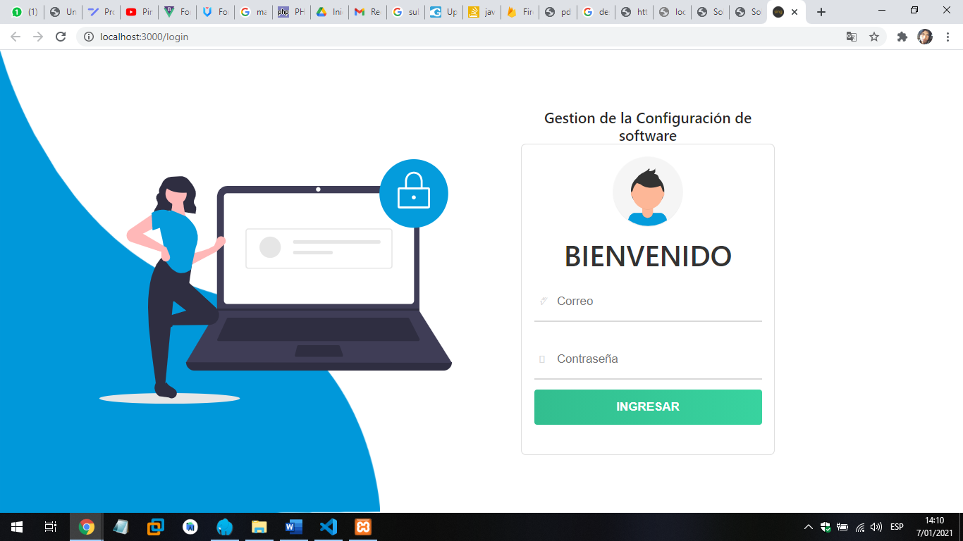

1. En el menú principal se mostrará las diferentes funcionalidades del sistema. Primero ingresamos al panel de control ubicado en la parte izquierda y seleccionamos la opción Metodologías , Agregar. El sistema nos mostrará el siguiente formulario en el cual podemos ingresar el nombre de la metodología.

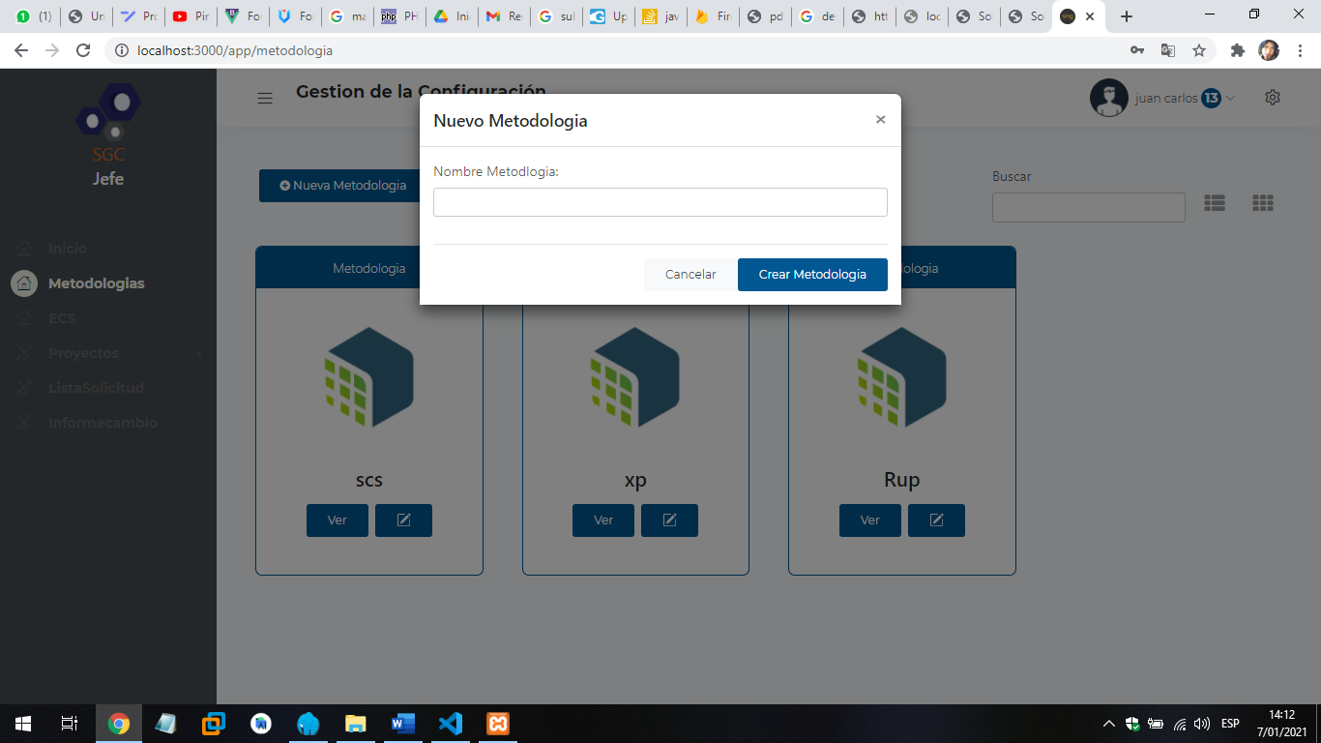

Una vez ingresado el nombre presionamos el botón Crear Metodología y la metodología será listada como a continuación:

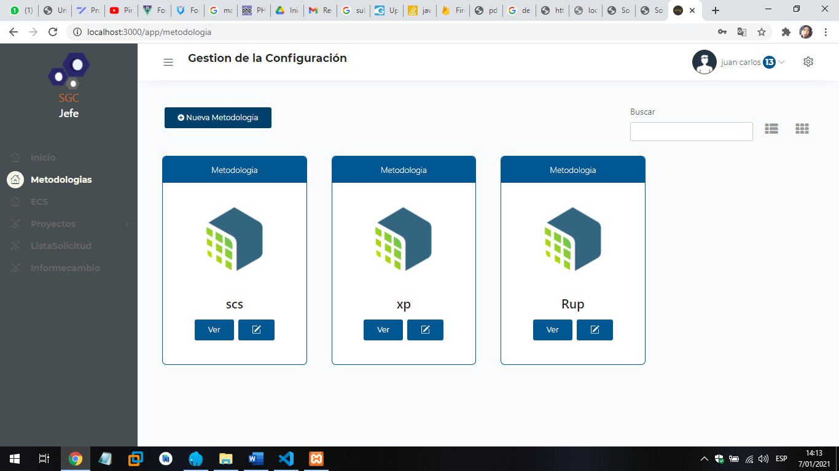

1. Luego de haber agregado la metodología nos dirigimos al botón VER. Se mostrará otro formulario como el siguiente :

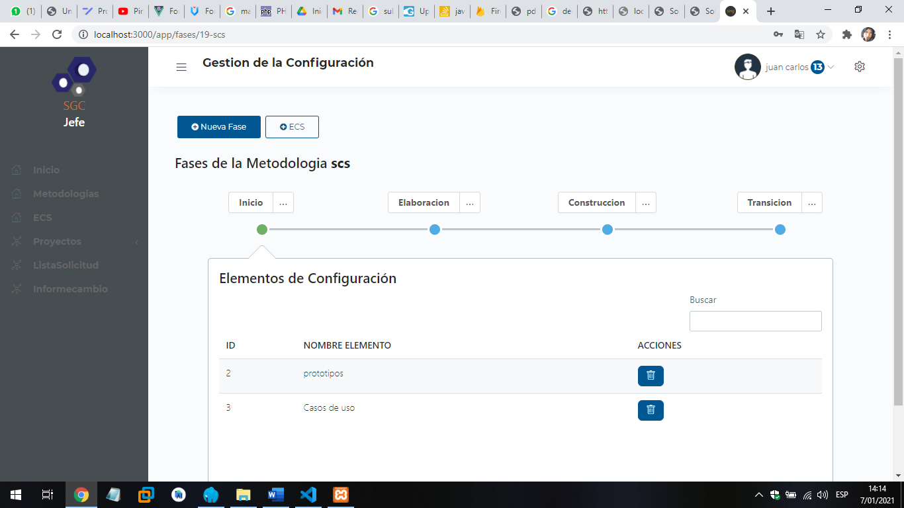

Para asignar fases a la metodología seleccionada presionamos el botón + Fase , para digitar el nombre de la fase.

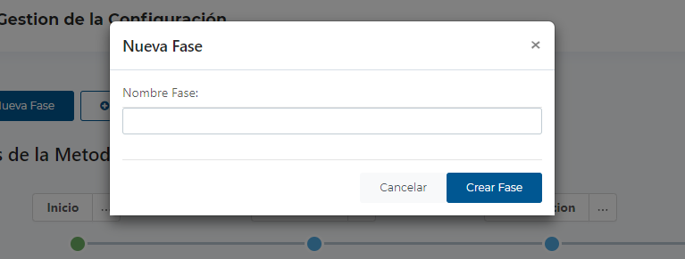

Y para guardar los cambios daremos clic sobre el botón Crear Fase. Las fases serán una vez hayan sido registradas.

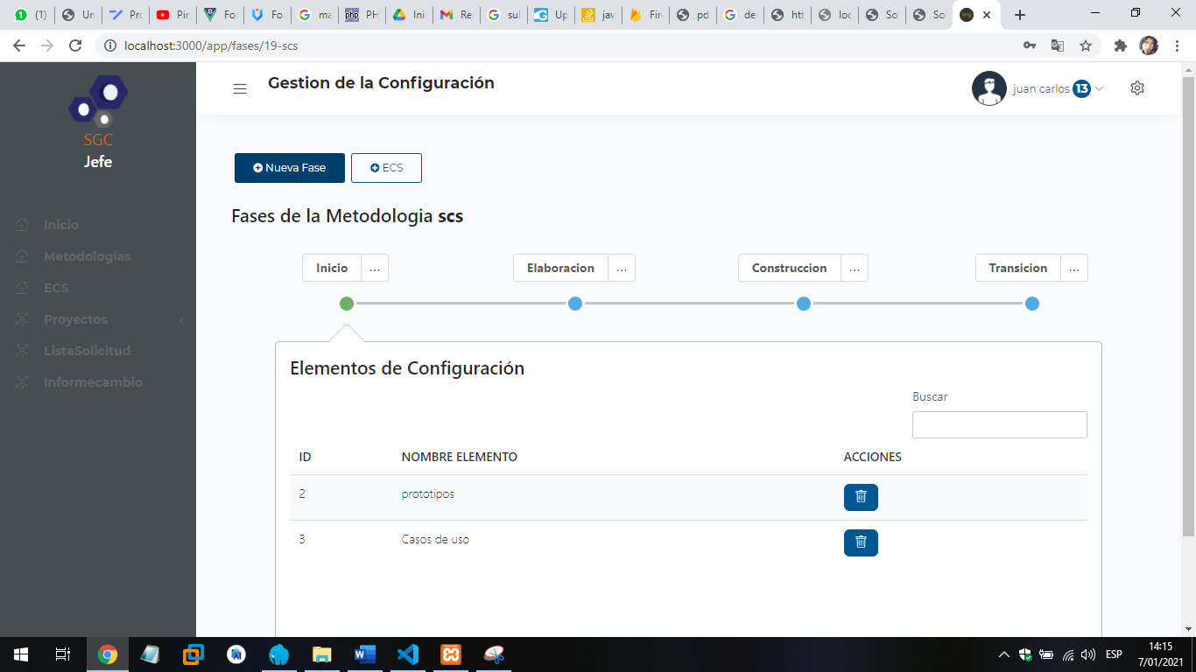

GESTIONAR ELEMENTOS DE CONFIGURACIÓN

1. Para agregar nuevos elementos de configuración al sistema nos dirigimos a la opción ECS, Agregar.

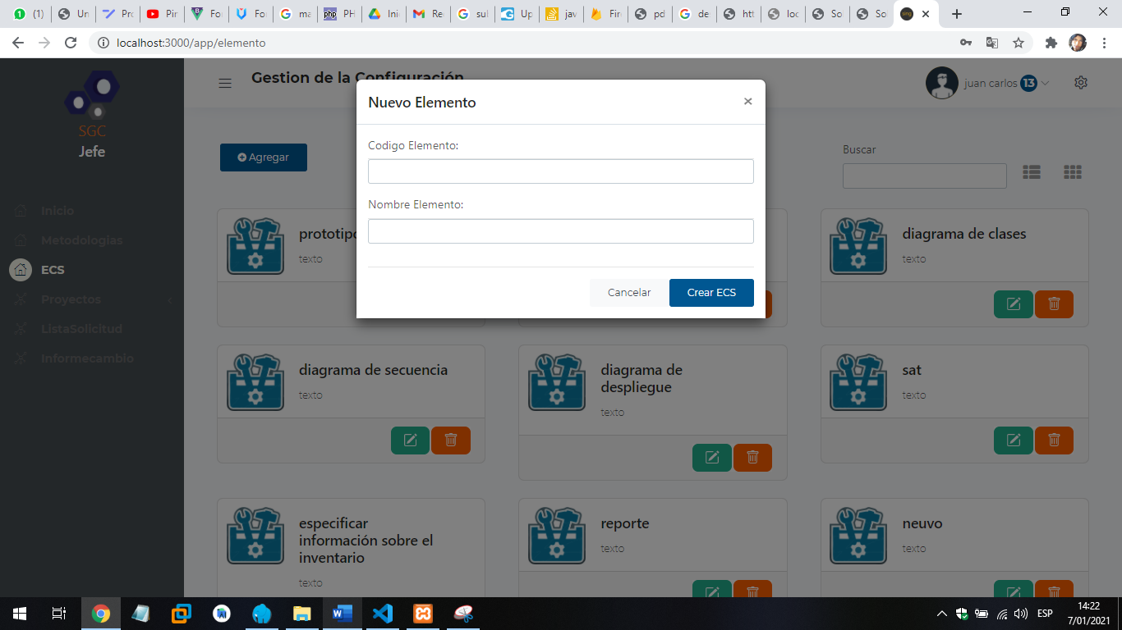

Ingresados los datos presionamos el botón Crear ECS y se listará los elementos en la opción ECS, Listar donde se puede visualizar los elementos de configuración registrados en el sistema.

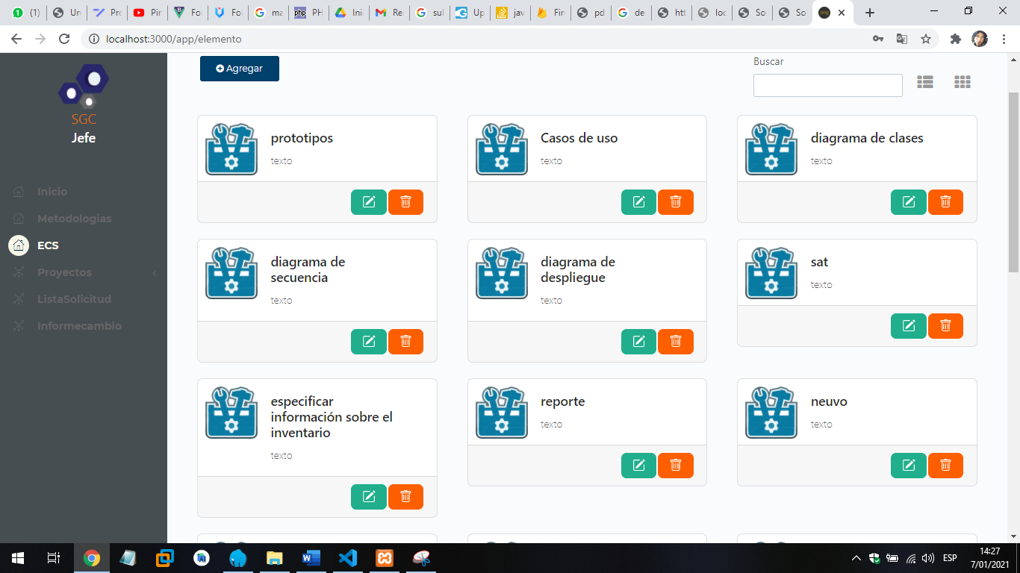

1. Para modificar los datos de los elementos de Configuración nos dirigimos a la opción ECS, en donde se listará los ECS, para cada registro se podrá realizar cambios , para ello hacemos clic sobre el icono Editar.



Luego se nos aparecerá una nueva ventana donde se cargará la información del registro seleccionado, para efectuar los cambios hacemos clic sobre el botón “Guardar Cambios”.

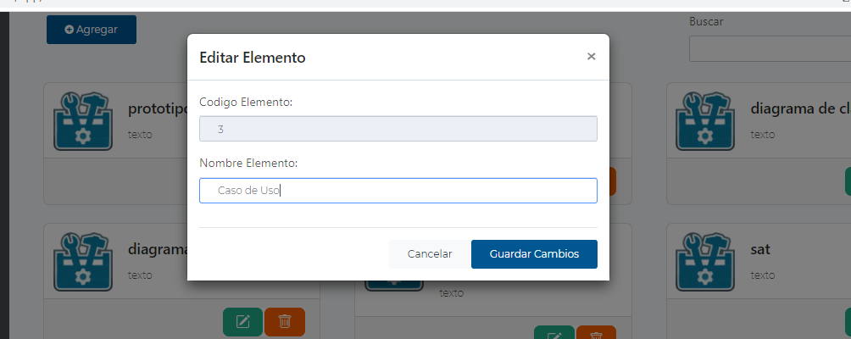

1. Para asignar los elementos de Configuración a una fase nos dirigimos a la siguiente información de una metodología y seleccionamos el botón + ECS.

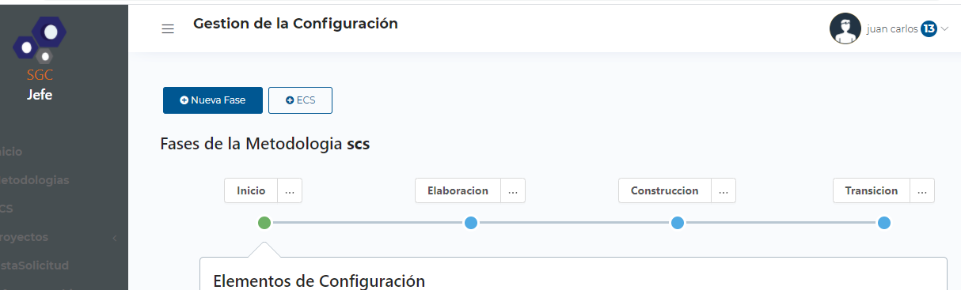

1. Nos aparecerá una nueva ventana donde podemos elegir la fase donde será asignado el elemento de configuración.

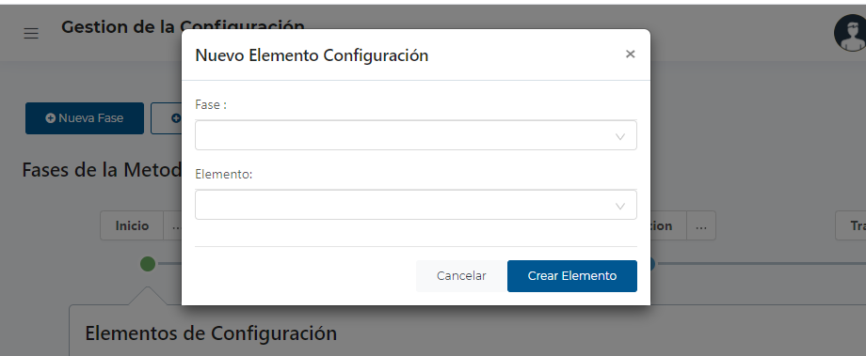

Una vez seleccionado los campos presionamos el botón Crear Elemento. Al registrase la asignación deberá de mostrarnos el siguiente formulario donde podremos visualizar las fases y dentro de las filas desplegables los elementos de configuración asignados a dicha fase. El resultado se visualizará como se muestra a continuación :

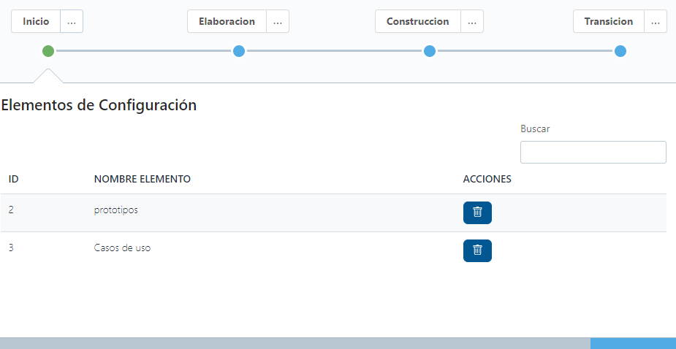

GESTIÓN DE USUARIOS

1. Primero ingresamos al panel de control y seleccionamos la opción Usuario , luego nos aparecerá el siguiente formulario y presionamos el botón “Nuevo Usuario”:

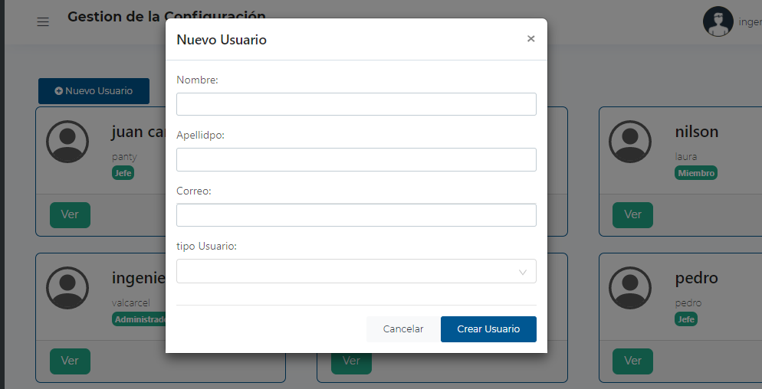

Ingresamos los campos solicitados y en el campo Tipo de Usuario podremos hacer elección de cuatro tipos de usuarios : Administrador – Jefe de Proyecto – Miembro – Cliente. Luego haremos clic sobre el botón Crear Usuario

1. Luego de registrar la información se mostrará los datos registrados en la opción Usuarios, Listar.

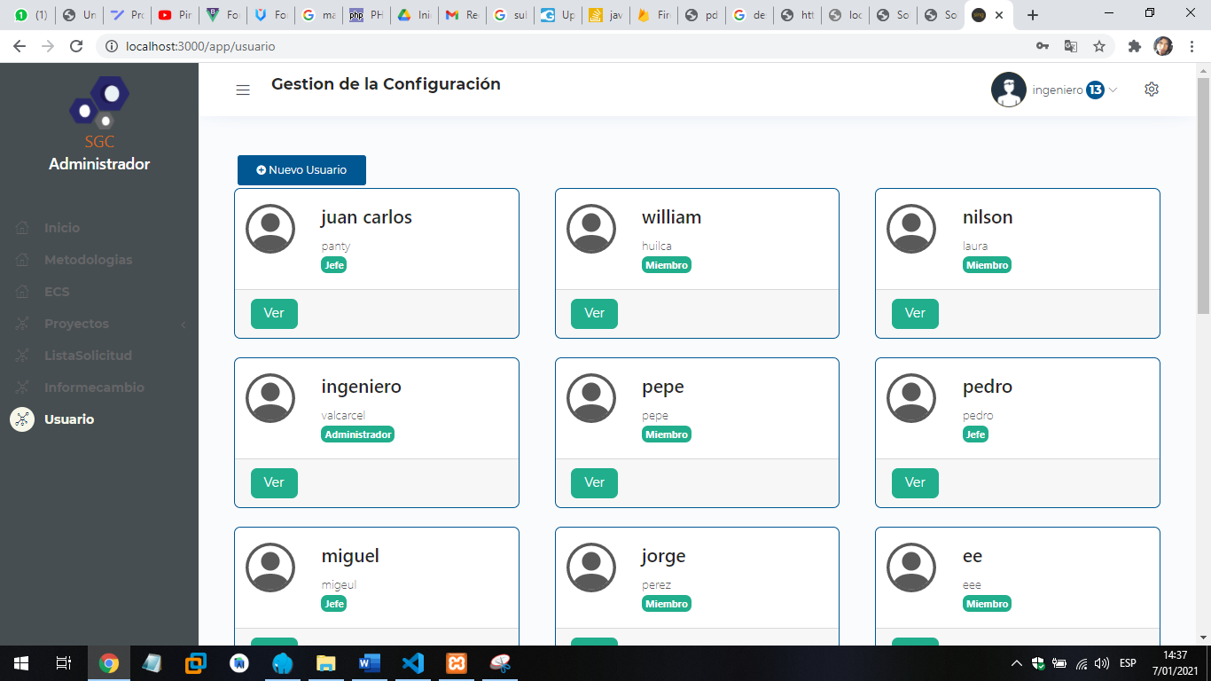

GESTIONAR PROYECTOS

1. Primero debemos ingresar a la opción Proyectos, Agregar . Aparecerá una nueva ventana como la siguiente :

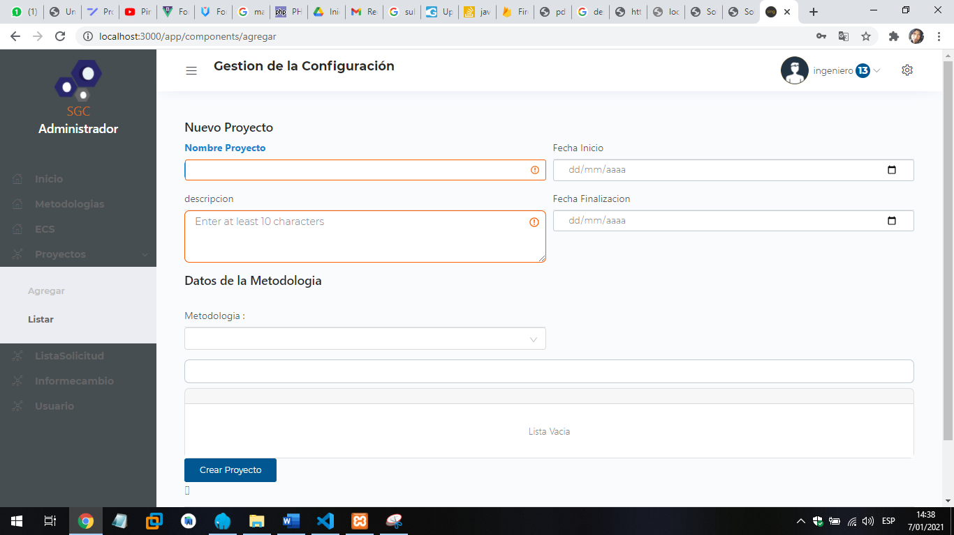

1. Ingresamos los campos solicitados. En el apartado Datos de la Metodología primero se elegirá cual es la metodología para desarrollar el proyecto, dependiendo de la metodología podrá elegir los elementos de configuración que se desarrollarán en el proyecto.

Las fases serán listadas en pestañas y por cada pestaña se listarán los elementos de configuración de la fase a la cual pertenece.

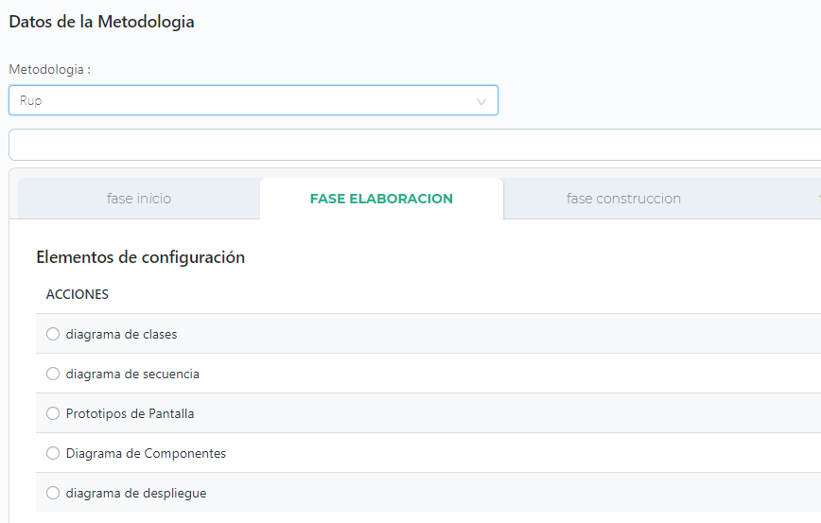

1. Luego solo se tiene que habilitar o deshabilitar los elementos que considere por cada fase.

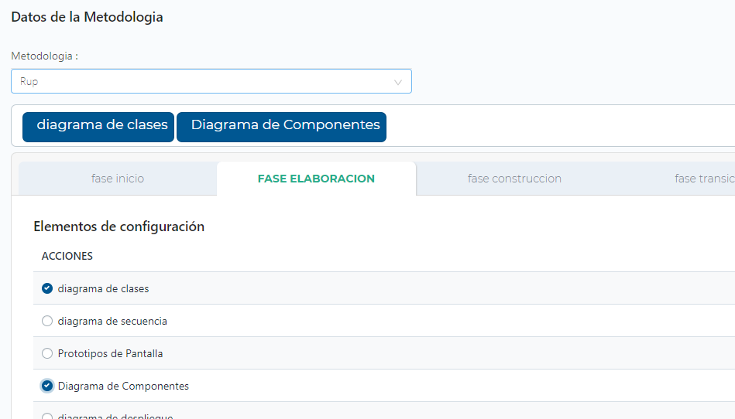

**GESTIONAR MIEMBROS**

1. Primero debemos ingresar a la opción Proyectos, Listar . Aparecerá una nueva ventana como la siguiente :

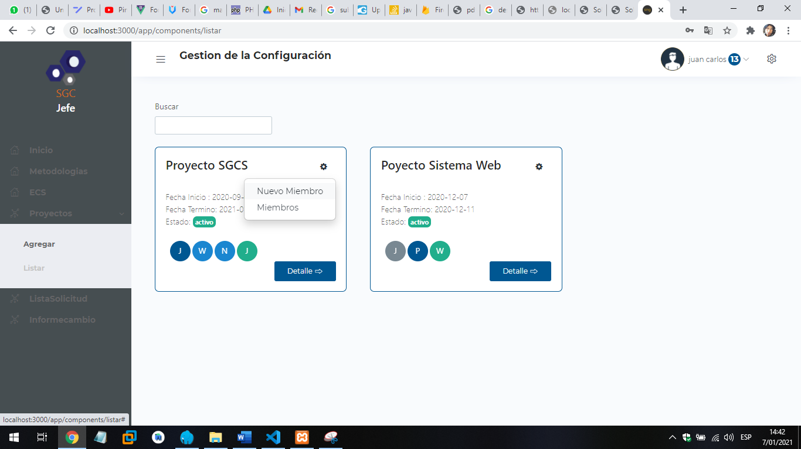

Nos ubicamos en la parte derecha en el icono de tuerca y presionamos y se desglosara unas opciones y elegimos Nuevo Miembro.

1. En la ventana siguiente seleccionaremos el botón Agregar para asignar a los miembros un rol en especifico para el proyecto seleccionado antes.

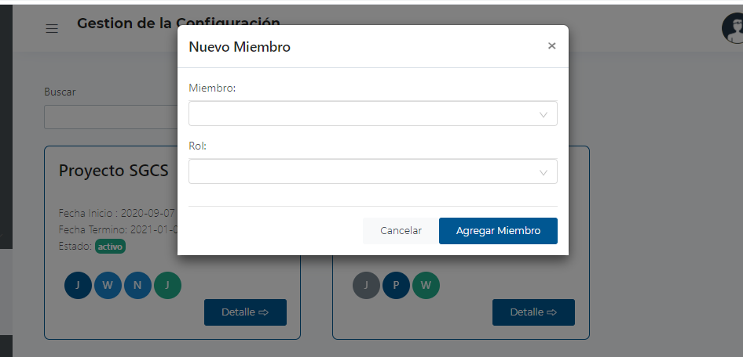

Ingresamos los campos solicitados y presionamos el botón Agregar Miembro. Luego el registro se listará en el siguiente formulario : Proyecto, Listar – Miembros.

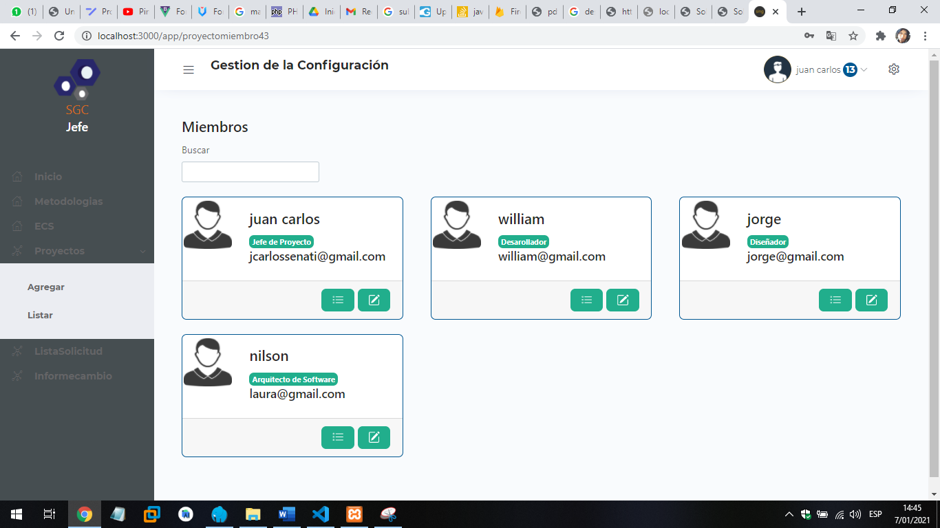

1. Para modificar el rol nos dirigimos a la opción Icono Editar y se mostrará el siguiente formulario en un Modal :

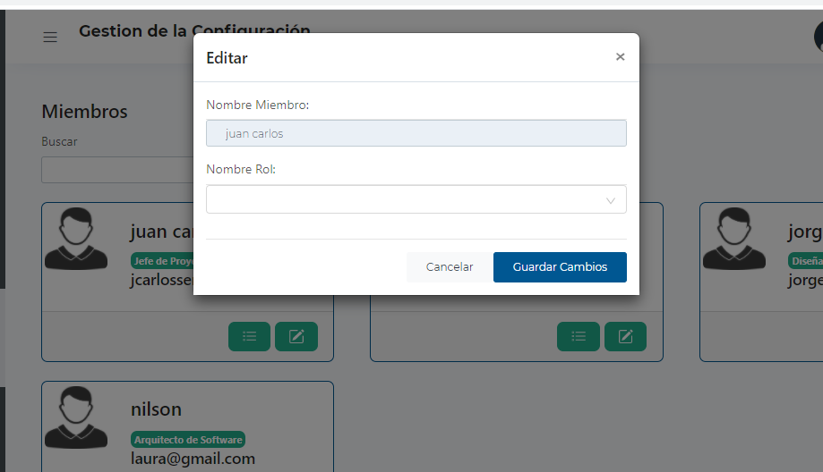

Presionamos el botón Guardar Cambios y se efectuaran los cambios.

1. Para eliminar un miembro del equipo del proyecto seleccionamos el botón Eliminar ubicado en cada fila.

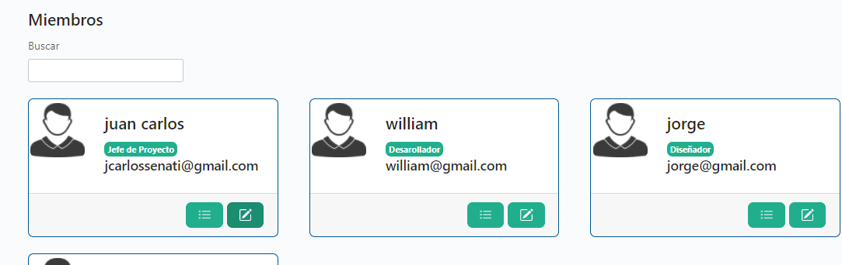

GESTIONAR CRONOGRAMA

1. Primero debemos ingresar a la opción Proyectos, Listar . Aparecerá una nueva ventana como la siguiente :

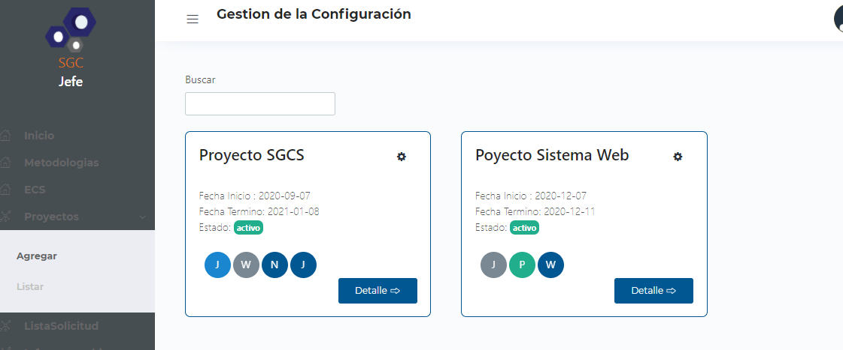

2 En la ventana seleccionamos el botón Detalle en el cual mostrará el formulario “Proyecto Cronograma” donde se muestra las fases que componen el proyecto.

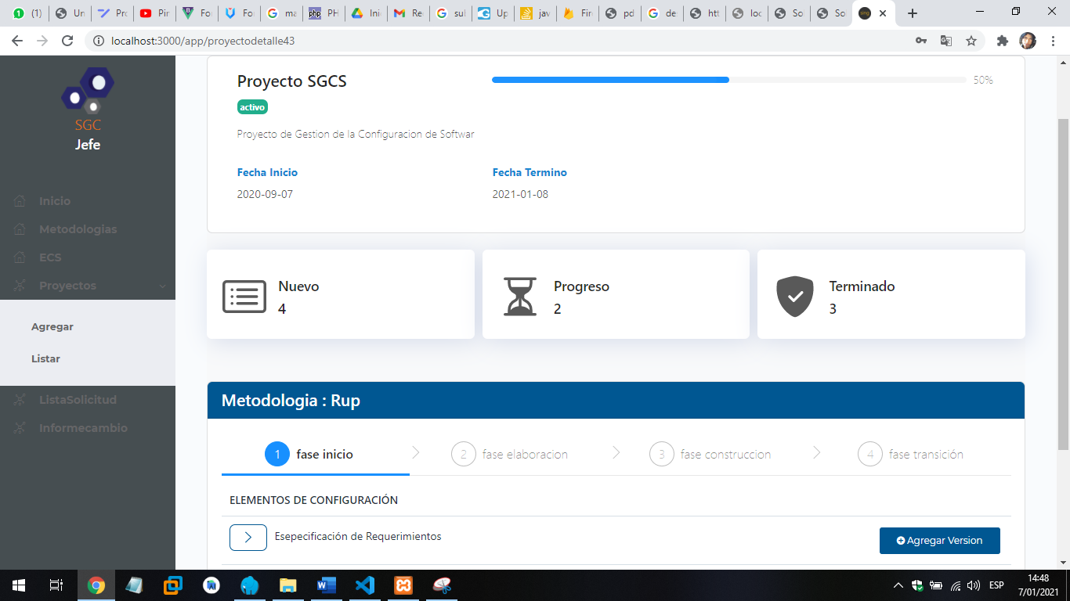

1. En cada pestaña ( fases) se mostrará los elementos de configuración.

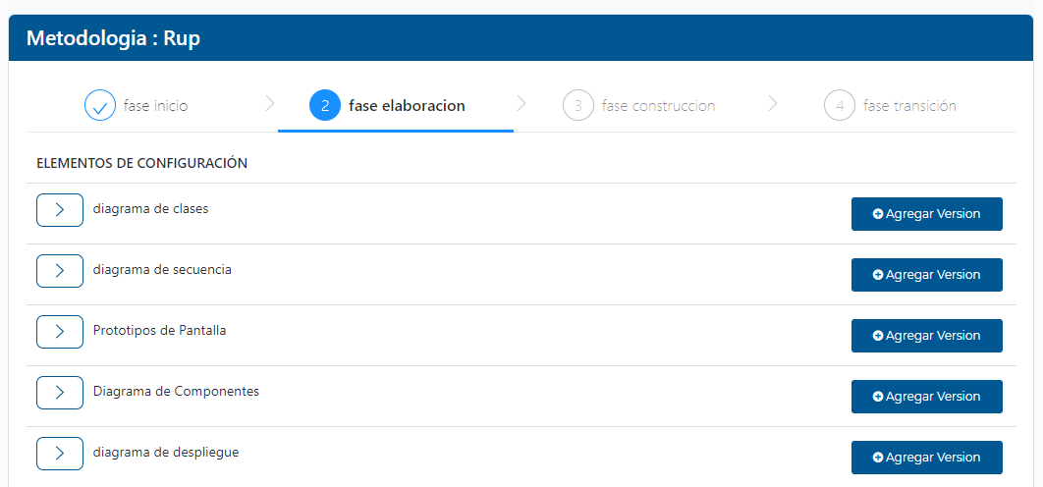

1. Luego si desplegamos el elemento de Configuración Agregaremos una versión para elemento presionamos el botón + Agregar Versión.

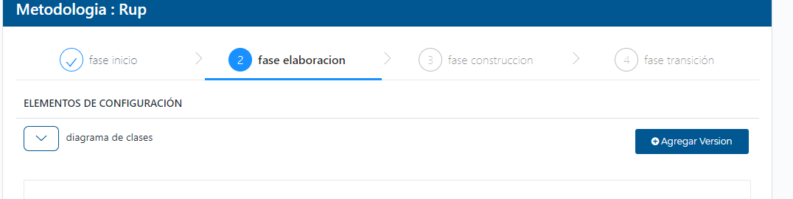

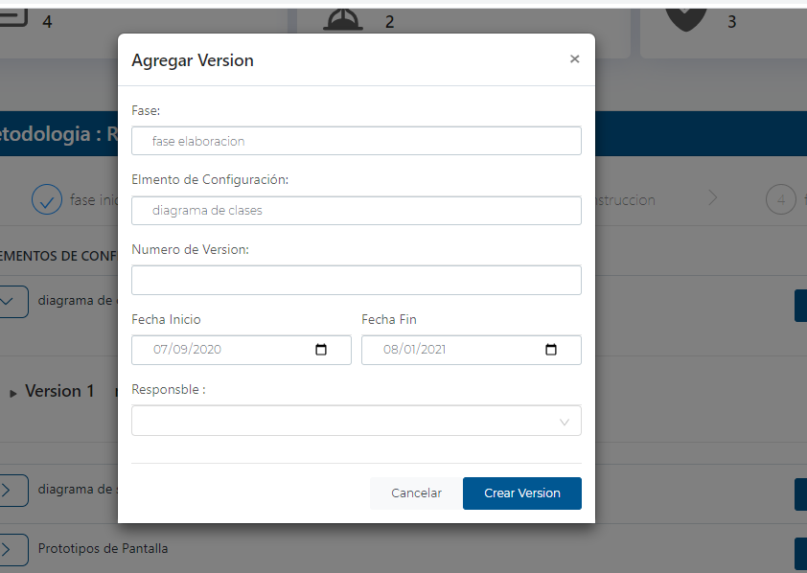

**SOLICTUD DE CAMBIO**

1. Una vez ingresado al sistema debemos nos dirigimos a la opción Solicitud de Cambio , Agregar y nos mostrará el siguiente formulario:

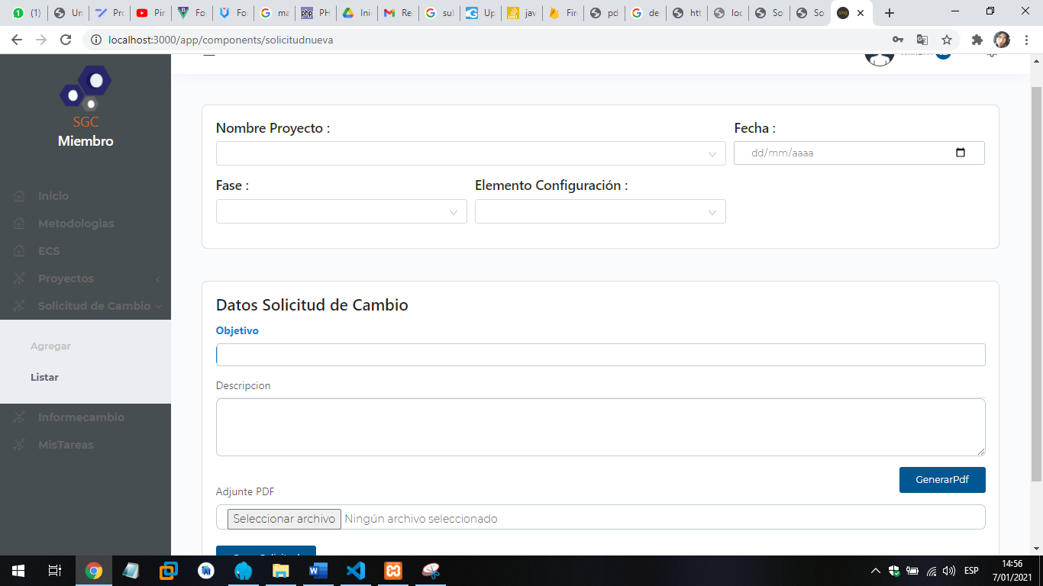

1. Ingresamos los datos solicitados y luego se listará la solicitud de cambio registrada.

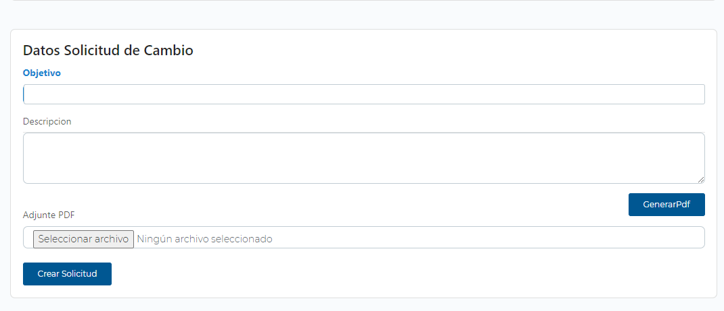

**INFORME DE CAMBIO**

1. Una vez registrada la solicitud de cambio se dispondrá a realizar el informe de cambio en la siguiente opción:

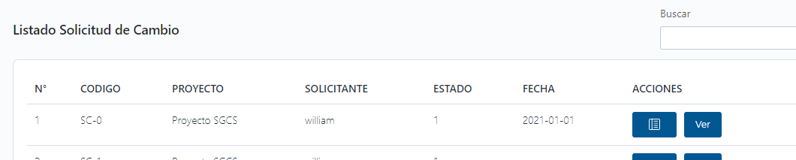

1. Se mostrará la siguiente ventana llamada Crear Informe de Solicitud de Cambio en donde se visualizará los siguientes campos:

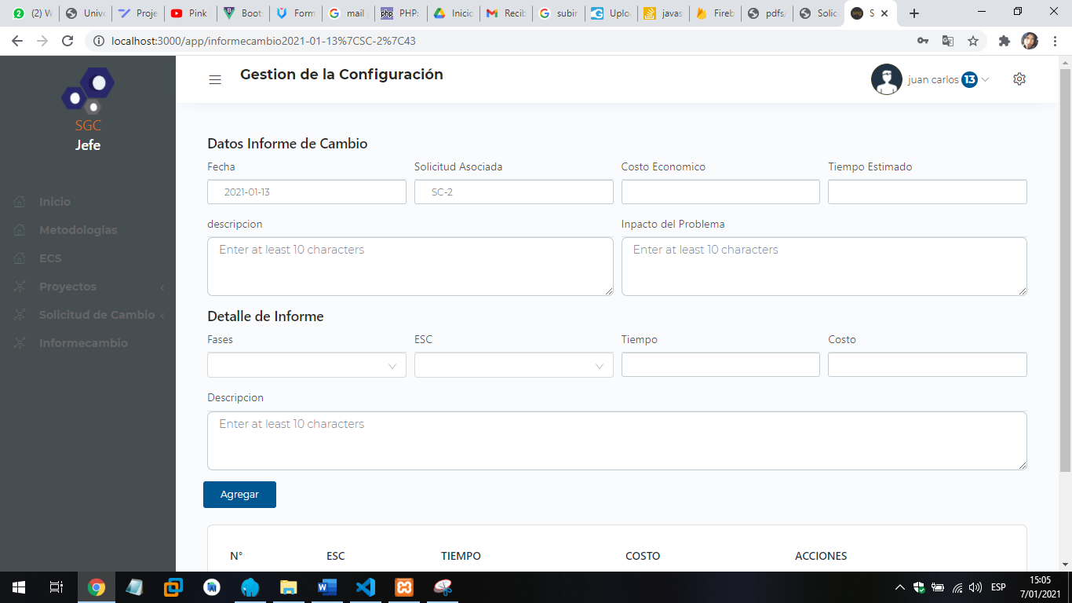

**FINALIZAR LA SESIÓN**

1. Para finalizar la sesión del usuario nos dirigimos al icono Usuario y damos clic derecho y seleccionamos la opción “Cerrar Sesión”.

